Комплексы полимерного сульфокатехола с катионными проводящими полимерами
Потапенков В.В.
Студент, 2 курс магистратуры
Санкт-Петербургский государственный университет,
Институт химии, Санкт-Петербург, Россия
E-mail: bacuy.99@mail.ru
Органические электродные материалы являются перспективными объектами исследования. Они обладают рядом преимуществ над неорганическими материалами: меньший вред экологии при их создании и утилизации, эластичность полимерных материалов, относительно низкая стоимость [1].
Возможность создания ионных водорастворимых проводящих и редокс-полимеров потенциально позволяет использовать их в составе гомогенных чернил для струйной печати электросхем и катодов для полимерных аккумуляторов. В литературе имеются примеры использования растворов редокс-полимеров для печати катодов [2], но мы хотим исследовать новый подход к печати: поэтапное нанесение сначала катионного проводящего полимера, а затем анионного редокс-полимера с целью создания прочного нерастворимого полиэлектролитного комплекса, способного одновременно проводить электрический ток за счёт проводящего полимера и накапливать электрическую энергию за счёт редокс-полимера.
Для проведения данного исследования на первом этапе предполагается осуществить синтез ряда ионных полимеров (схема 1), затем изучить их электрохимические свойства как по отдельности, так и в виде полиэлектролитного комплекса.

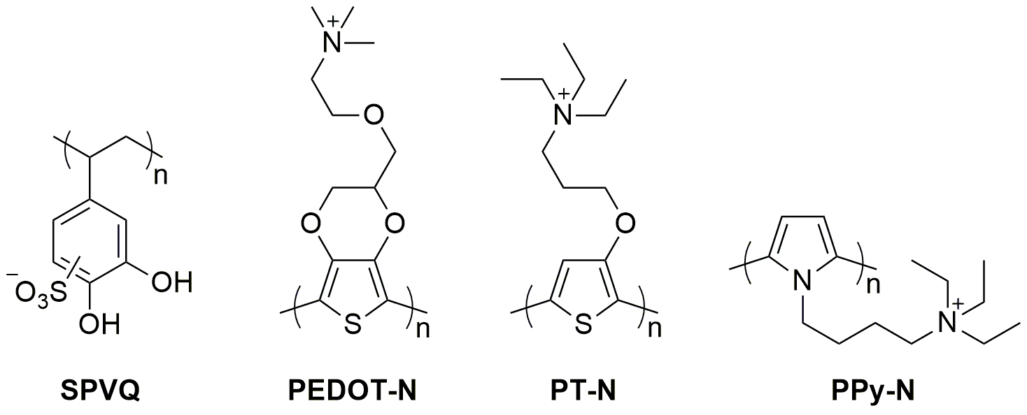
Схема 1. Ионные электроактивные полимеры для гомогенных чернил.

Работа выполнена при поддержке гранта РНФ №20-73-00058.
Литература
1. Muench S., Wild A., Friebe C., Haupler B., Janoschka T., Schubert U.S. Polymer-based organic batteries // Chem. rev. 2016. Vol. 116. №. 16. P. 9438-9484.
2. Janoschka T., Teichler A., Häupler B., Jähnert T., Hager M.D., Schubert U.S. Reactive inkjet printing of cathodes for organic radical batteries // Adv. Energy Mater. 2013. Vol. 3. №. 8. P. 1025-1028.

